108學年度臺北市立大學附設實驗國民小學
公開授課教案
主題名稱 |  | 校園安全小尖兵
領域 |  | □語文 □數學 □綜合活動 □生活  ■社會 □自然與科技 □健康與體育  □藝術與人文 □英語 □本土語 |  | 學習節數安排 |  |  | 2節
課程設計與教學 |  | 王 瑀 | 適用年級 | 三年級上學期
課程設計理念 |  | 「校園安全」是學生生活中重要的議題，安全教育議題中即明確指出：避免非預期的各種傷害，防範事故傷害的發生，安全教育是第一道防線。  「校園安全小尖兵」課程以三年級社會教材第六單元「安全的生活」為基礎，透過「校園危險地點的覺察與分析」以及「校園安全地圖的設計製作」，引導學生在討論與實作中，產生對校園安全的察覺，對學校環境的安全性，進行「發生原因與影響」的探查，並能提出尋求解決的可能做法，設計具體的「安全小叮嚀」。  課程設計著重引導學生主動發現，從案例中歸納「發生原因與影響」的思考策略，並透過真實的探察與實作，統整學生對校園安全的概念，並對現有的校園安全提出反思，在相互分享與共同討論中，啟發其對校園生活的安全意識。
領綱  核心素養 |  | 社E A2敏覺居住地方的社會、自然與人文環境變遷，關注生活問題及其影響， 並思考解決方法。  社E C2建立良好的人際互動關係，養成尊重差異、關懷他人及團隊合作的態度。
學習表現 |  | 2a-Ⅱ-1 關注居住地方社會事物與環境的互動、差異與變遷等問題。  3b-Ⅱ-3 整理資料，製作成簡易的圖表，並加以說明。  3d-Ⅱ-1 探究問題發生的原因與影響，並尋求解決問題的可能做法。 | 學習內容 | 12年國教新課綱學習內容條目中未有適切的指標，以課本教材及生活素材為主，進行學習內容之發展。
學習目標 |  | - 透過照片的觀察、分析，發現校園中可能隱藏的危險(2a-Ⅱ-1)。(知識方法)  - 歸納「安全放大鏡」思考策略，分析危險產生的原因與防範建議(3d-Ⅱ-1)。(知識方法)  - 閱讀校園平面圖，辨識校園地點的位置，並標示出危險地點(3b-Ⅱ-3)。(知識方法)  - 應用「安全放大鏡」思考策略，分析校園危險地點(3d-Ⅱ-1)。(應用實踐)  - 彙整校園危險地點的調查於海報上，張貼於教室或用於推廣校園安全之用(3b-Ⅱ-3)。(應用實踐‧態度意願)
融入議題 |  | □性別平等教育 □人權教育 □環境教育 □海洋教育 □能源教育  □家庭教育 □原住民族教育 □品德教育 □生命教育 □法治教育  □資訊教育 ■安全教育 □防災教育 □生涯規劃教育 □多元文化教育  □閱讀素養教育 □戶外教育 □國際教育
議題內涵 |  | 安E3知道常見事故傷害。  安E8了解校園安全的意義。  安E10關注校園安全的事件。 【摘自議題融入說明手冊】
教材資源 |  | 大尺寸液晶螢幕、教學簡報、影片、智慧教室環境(單槍、實物提示機、電子白板、Hiteach系統、Liolonote互動軟體、學生每人一支遙控器、小組平板)
教學模式 | 學習活動歷程  （學習任務與學習策略說明） |  |  |  | 教學時間 | 科技  應用 |  | 評量方法  /重點
預習 | 一、挑戰自行勾選，同儕交換檢核。  二、教師播放校園安全搜查的影片，引出校園安全糾察小超人情境，透過影片共同核對正確答案。  三、引導學生用完整語句進行問答題的經驗分享。
啟發思考 | 【第一節-校園危險捉迷藏】  一、情境脈絡，啟發思考  - 教師分享「健康中心傷病統計結果」，引導學生發現校園中很多地方都會發生危險。  - 猜猜看，校園中「最多人受傷的地點」是哪裡？  運動場(含操場與球場) 遊戲器材區 教室(含科任教室) 走廊樓梯 廁所 活動中心與地下室  - 請學生發表想法，決定全班所推測之「最多人受傷的地點」前三名。  - 揭示真實傷病統計結果，說明課程主題，引導學生對「校園危險地點探查」產生探究動機。  - 揭示傷病統計前三名的地點  - 說明校園安全糾察小超人培訓任  - 務與認證。  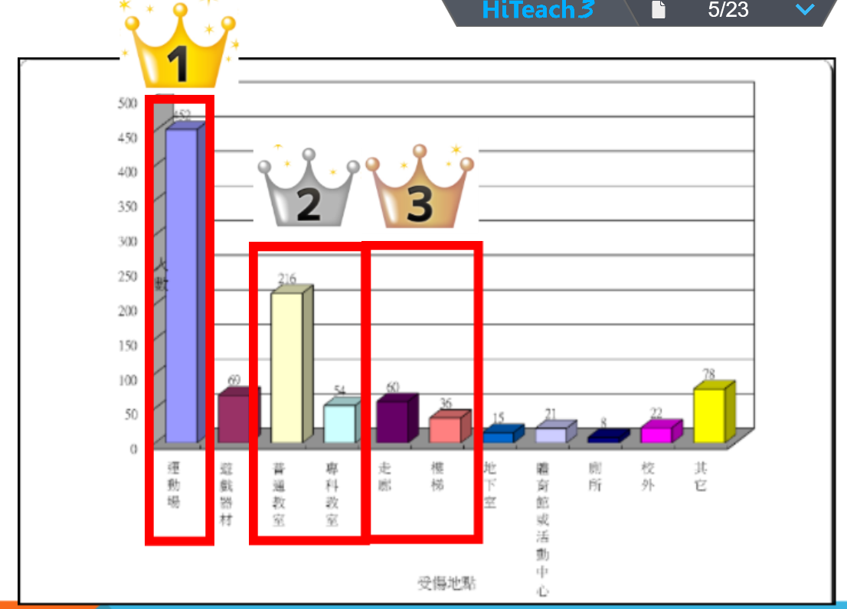 |  |  |  | 5分  3分 | 觀點調查  IRS  即問即答  ↓  分享思考  ↓  共同歸納 |  | 口頭發表：推理可能結果後，選出適當的答案，並說明推測的理由。
策略建構 | 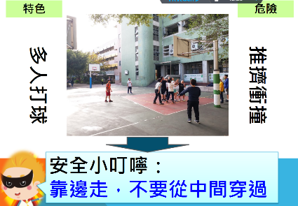  二、照片觀察分析  - 教師透過案例討論，引導學生理解「地點特色」以及「可能危險」的判斷思考，以及相互關係。  - 播放事先拍攝「校園中危險地點的照片」，推送照片給小組，引導學生應用上述方式進行觀察與思考：  - 請學生仔細觀察照片，猜猜是校園哪個角落。  - 小組討論，圈出「地點特性」。  - 寫下「可能發生的危險」。  - 作品觀摩：小組上傳作品，推派代表(或教師指定)發表說明「校園危險地點」的特色和可能發生的危險。  - 教師透過「校園危險地點案例分析」的討論過程，引導學生歸納「校園危險放大鏡」的思考策略。  【校園危險放大鏡】  1.地點特色 2.可能的危險  安全小叮嚀 |  |  |  | 10分  15分 | 學習任務  推送教材  ↓  小組討論  ↓  紀錄結果  作品觀摩  飛遞上傳  ↓  報告發表  ↓  分享回饋 |  | 口頭發表：能在觀察後說出危險地點的特色，以及推理可能發生的危險。  實作評量：小組利用平板，完成校園危險地點分析。  實作評量：小組上傳作品，發表分析結果。
 | - 共同歸納危險發生的原因  - 施工或已標示危險區域 2.設施損壞 3.高地落差大  - 地面不平、潮濕或太滑 5.有障礙物 6.陰暗角落  7.特殊用途地點：停車、打球、跑步…等 8.其他  四、頒發校園安全糾察小超人認證通過證書 |  |  |  | 5分  2分 | 共同歸納  IRS搶權  ↓  共同歸納 |  | 口頭發表：歸納「發現危險」的思考方式。
概念轉化 | 【第二節-校園安全糾察小超人】  - 透過校園平面圖，標示校園危險地點。  - 對應前一節課討論的校園危險地區照片，圈出照片在校園平面圖上的位置。  - 共同確認校園平面圖的閱讀方法。  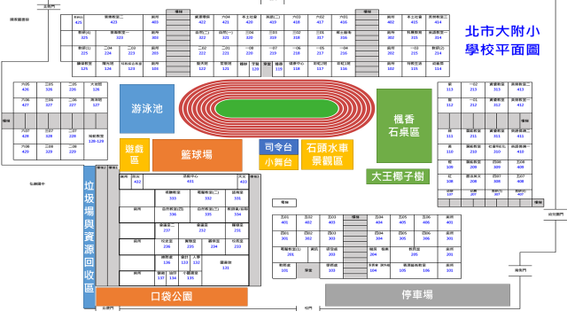  - 分配小組「調查與分析任務」  - 分配校園區域：校門與停車場、垃圾場與口袋公園、籃球場遊戲區、操場、教室、走廊樓梯  - 每組認領一個區域，進行校園危險地點調查任務。(外出踏查時間暫不列入本教案中。)  - 小組合作，應用「校園危險放大鏡」策略，對危險地點進行探究，並提出具體的「安全小叮嚀」。  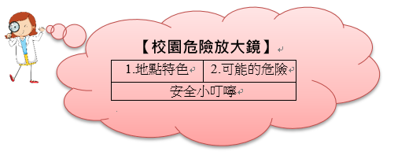  - 完成小組「校園危險放大鏡分析圖」。 |  |  |  | 5分  10分 | 蒐集觀點  IRS搶權  ↓  匯集思考 |  | 實作評量：畫出校園危險地點在平面圖中正確的位置。  實作評量：小組應用「危險放大鏡」思考策略，完成危險地點分析。
應用實踐 | - 發表分析結果：  - 小組發表「校園危險地點放大鏡」的分析結果。  - 發表後貼至電子版校園平面圖的正確位置；彙整全班作品，完成全班共作的校園安全地圖。  - 同儕互評，相互回饋。  【後續引導學生應用Liolonote互動軟體精緻化，完成電子版校園安全地圖，於校園中推廣，落實校園安全議題的實踐。】 |  |  |  | 20分 | 作品互評  IRS即問即答  ↓  分享思考 |  | IRS同儕互評：針對同儕對校園危險地點的分析結果，提出讚美與建議。
內化反思 | - 討論反思：公布健康中心真實傷病統計結果，比較校園危險調查結果，對安全的校園生活提出反思。  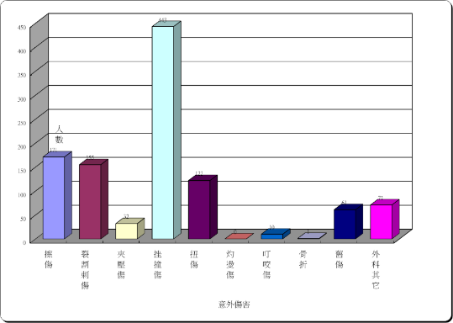 |  |  |  | 5分 |  |  | 口頭發表：閱讀健康中心的數據統計，比較全班校園安全地圖的內容，提出自己對「校園安全生活」的反思。

